Компания: |  | Дата:
Уполном.лицо: |  | Тел:
E-mail |  | Адрес:
Рассположен.объекта:
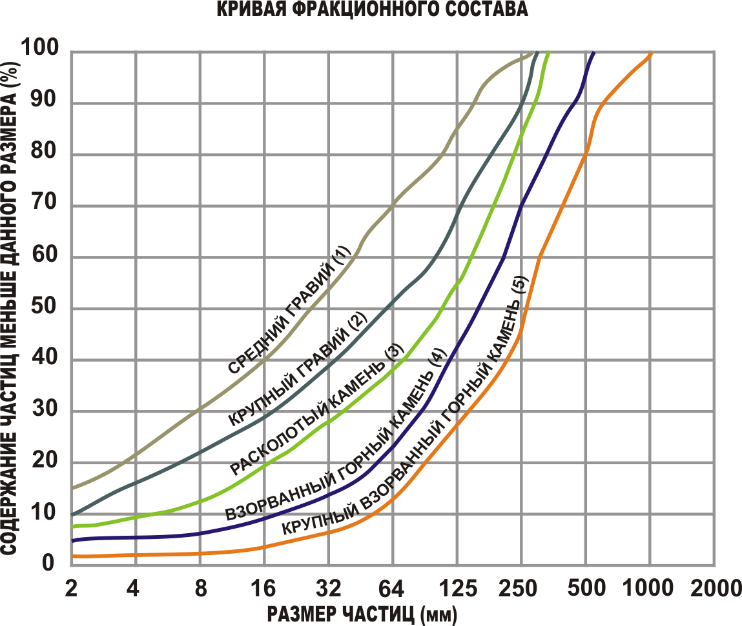1 – РАЗМЕР ПОДАВАЕМОГО МАТЕРИАЛА:

1 - СРЕДНИЙ ГРАВИЙ

2 - КРУПНЫЙ ГРАВИЙ (WADI)

3 - РАСКОЛОТЫЙ КАМЕНЬ

4 - ВЗОРВАННЫЙ ГОРНЫЙ КАМЕНЬ

5 - КРУПНЫЙ ВЗОРВАННЫЙ ГОРНЫЙ КАМЕНЬ

ДРУГАЯ ДИАГРАММА
(ПОЖАЛУЙСТА НАРИСУЙТЕ ВАШ ВАРИАНТ)

2– ТИП МАТЕРИАЛА:
 | ИЗВЕСТНЯК |  | ГРАНИТ |  | ГРАВИЙ
 | ДОЛОМИТ |  | БАЗАЛЬТ |  | ДРУГИЕ……………………………………………………
ЕСЛИ ВОЗМОЖНО:
SiO₂ (Кремнезем): .................. %; ИСТИРАЕМОСТЬ (МАРКА): ................. ; СТЕПЕНЬ ИЗНОСА ПО L.A.А.V: ..................... %;

3 – ОСОБЕННОСТИ ПОДАЧИ МАТЕРИАЛА:
ПРОИЗВОДИТЕЛЬНОСТЬ ПО ПОДАВАЕМОМУ МАТЕРИАЛУ: ...................................ТОНН/ЧАС;

ПЛОТНОСТЬ ПОДАВАЕМОГО МАТЕРИАЛА:………………. ТОНН/ЧАС;

МАКС.ИМАЛЬНЫЙ РАЗМЕР ЗАГРУЖАЕМОГО МАТЕРИАЛА: ...................ММ;

СОДЕРЖАНИЕ ПРИМЕСИ, ИНОРОДНЫХ МАТЕРИАЛОВ (BY-PASS): ................. %;

СОДЕРЖАНИЕ НАТУРАЛЬНОГО МАТЕРИАЛА 0-5 ММ (ДЛЯ ГРАВИЯ): ……………………………%;

- СКЛОННОСТЬ К НАЛИПАНИЮ
НЕОБХОДИМОСТЬ УСТАНОВКИ ПРОМЫВОЧНОГО ОБОРУДОВАНИЯ:
- ФОРСУНКИ В ГРОХОТЕ | - ШНЕКИ ДЕГИДРОТАЦИИ | - ПРОМЫВОЧНЫЙ БАРАБАН

4 – РАЗМЕРЫ ФИНАЛЬНОЙ ПРОДУКЦИИ
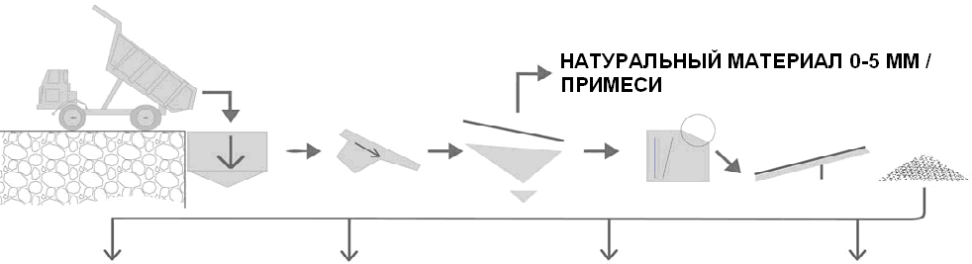
ПРОДУКТ - 1 | ПРОДУКТ - 2 | ПРОДУКТ - 3 | ПРОДУКТ - 4
......... - ......... ММ ( ......... %)  ИЛИ  ......... Т/Ч | ......... - ......... ММ ( ......... %)  ИЛИ  ......... Т/Ч | ......... - ......... ММ ( ......... %)  ИЛИ  ......... Т/Ч | ......... - ......... ММ ( ......... %)  ИЛИ  ......... Т/Ч
5–ТИП УСТАНОВКИ
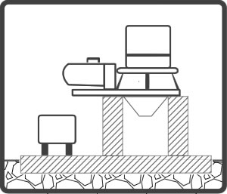 |  | 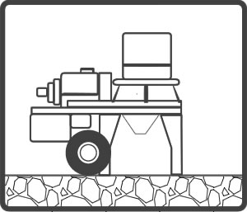
СТАЦИОНАРНАЯ УСТАНОВКА  ОБШИРНЫЙ БЕТОННЫЙ ФУНДАМЕНТ |  | МОБИЛЬНАЯ УСТАНОВКА  УСТАНОВКИ НА ПОРТАТИВНЫХ ОПОРАХ,  ПРОСТЫЕ БЕТОННЫЕ ФУНДАМЕНТЫ

6 – ДРУГИЕ ПРИМЕЧАНИЯ- ЗАПРОСЫ

ДЛЯ БОЛЕЕ ПОДРОБНОЙ ИНФОРМАЦИИ ПОЖАЛУЙСТА ОБРАЩАЙТЕСЬ НА: info@mekarus.ru

